Cập nhật: 14/05/2026

Video TikTok 0 View: 7 Nguyên Nhân & Cách Fix Từng Trường Hợp
Bài viết được biên soạn bởi Ngọc Như (SEO Content Specialist). Nội dung dựa trên phân tích cơ chế thuật toán TikTok và thực hành quản trị kênh thực tế.
TL;DR — Tóm tắt nhanh:
• TikTok KHÔNG phân phối video trực tiếp đến mọi người — nó test video với 100-500 người đầu trước
• 0 view không phải do nội dung xấu — có thể do tài khoản mới chưa có Trust Score, đang trong hàng chờ AI review, hoặc bị shadowban
• Cách chẩn đoán: mở video bằng tài khoản khác xem có thấy không → xác định đây là lỗi riêng tư hay bị hạn chế phân phối
• Đối với tài khoản mới: chờ 7-10 ngày tương tác bình thường trước khi kỳ vọng view lớn
• Không xóa và đăng lại nếu video đang bị review — chờ tối đa 48 giờ trước khi xử lý
Bạn vừa quay xong video TikTok, upload xong, chờ 2 tiếng — nhìn lại vẫn thấy con số 0. Cảm giác này rất phổ biến và rất bực bội. Nhưng "0 view" không phải là một vấn đề — đó là nhiều vấn đề khác nhau, mỗi loại có nguyên nhân riêng và cách xử lý riêng.
Video TikTok 0 view xảy ra khi thuật toán dừng phân phối trước khi video đến được với người xem đầu tiên. Hiểu đúng điều gì khiến TikTok "dừng tay" mới có thể fix đúng chỗ — fix sai chỗ sẽ làm vấn đề tệ hơn.
────────────────────────────────────────────────────────────

TikTok Phân Phối Video Mới Như Thế Nào? (Cơ Chế Nền)
TikTok không đẩy video của bạn đến toàn bộ follower ngay lập tức — mỗi video đều qua một quy trình test nhiều vòng trước khi được phân phối rộng.
Đây là cơ chế thực sự diễn ra khi bạn nhấn "Đăng":

Vòng 1 — Hàng Chờ AI Review (0-48 Giờ Đầu)
Trước khi video đến với bất kỳ người xem nào, AI của TikTok phân tích:
- Hình ảnh: Logo thương hiệu khác, nội dung bạo lực, nội dung người lớn
- Âm thanh: Bài hát có bản quyền không được cấp phép, giọng nói gây kích động
- Caption: Từ khóa vi phạm, URL đến trang spam, từ ngữ bị cấm
- Chất lượng kỹ thuật: Độ phân giải, tỷ lệ khung hình, độ dài
Nếu AI không chắc chắn về video, nó xếp vào "hàng chờ review thủ công" — trong thời gian này view = 0. Hầu hết video thông thường vượt qua bước này trong vài giờ. Video nhạy cảm hơn có thể mất 24-48 giờ.

Vòng 2 — Test Pool (100-500 Người Đầu)
Sau khi qua review, TikTok phân phối video đến một nhóm nhỏ 100-500 người được chọn dựa trên:
- Nội dung caption và hashtag của bạn (để TikTok hiểu chủ đề)
- Lịch sử xem của những người này (đối tượng có khả năng quan tâm)
- Trust Score của tài khoản bạn (tài khoản có uy tín được test pool tốt hơn)
TikTok đo lường 3 chỉ số trong test pool:
- Watch Time %: Trung bình người xem xem được bao nhiêu % video?
- Comment rate: Có bình luận không?
- Share/Save rate: Có lưu hoặc gửi cho người khác không?
Phân tích từ tác giả: Đây là lý do tại sao "0 view thực sự" và "0 view vì đang trong review queue" trông giống nhau — nhưng cách xử lý hoàn toàn khác. Bước đầu tiên luôn là chẩn đoán đúng loại 0 view.

Vòng 3 — Mở Rộng Hoặc Dừng
Nếu chỉ số trong test pool tốt → TikTok đẩy đến 5,000 → 50,000 → FYP.
Nếu chỉ số kém → phân phối dừng hoàn toàn. Video tồn tại nhưng không ai thấy.
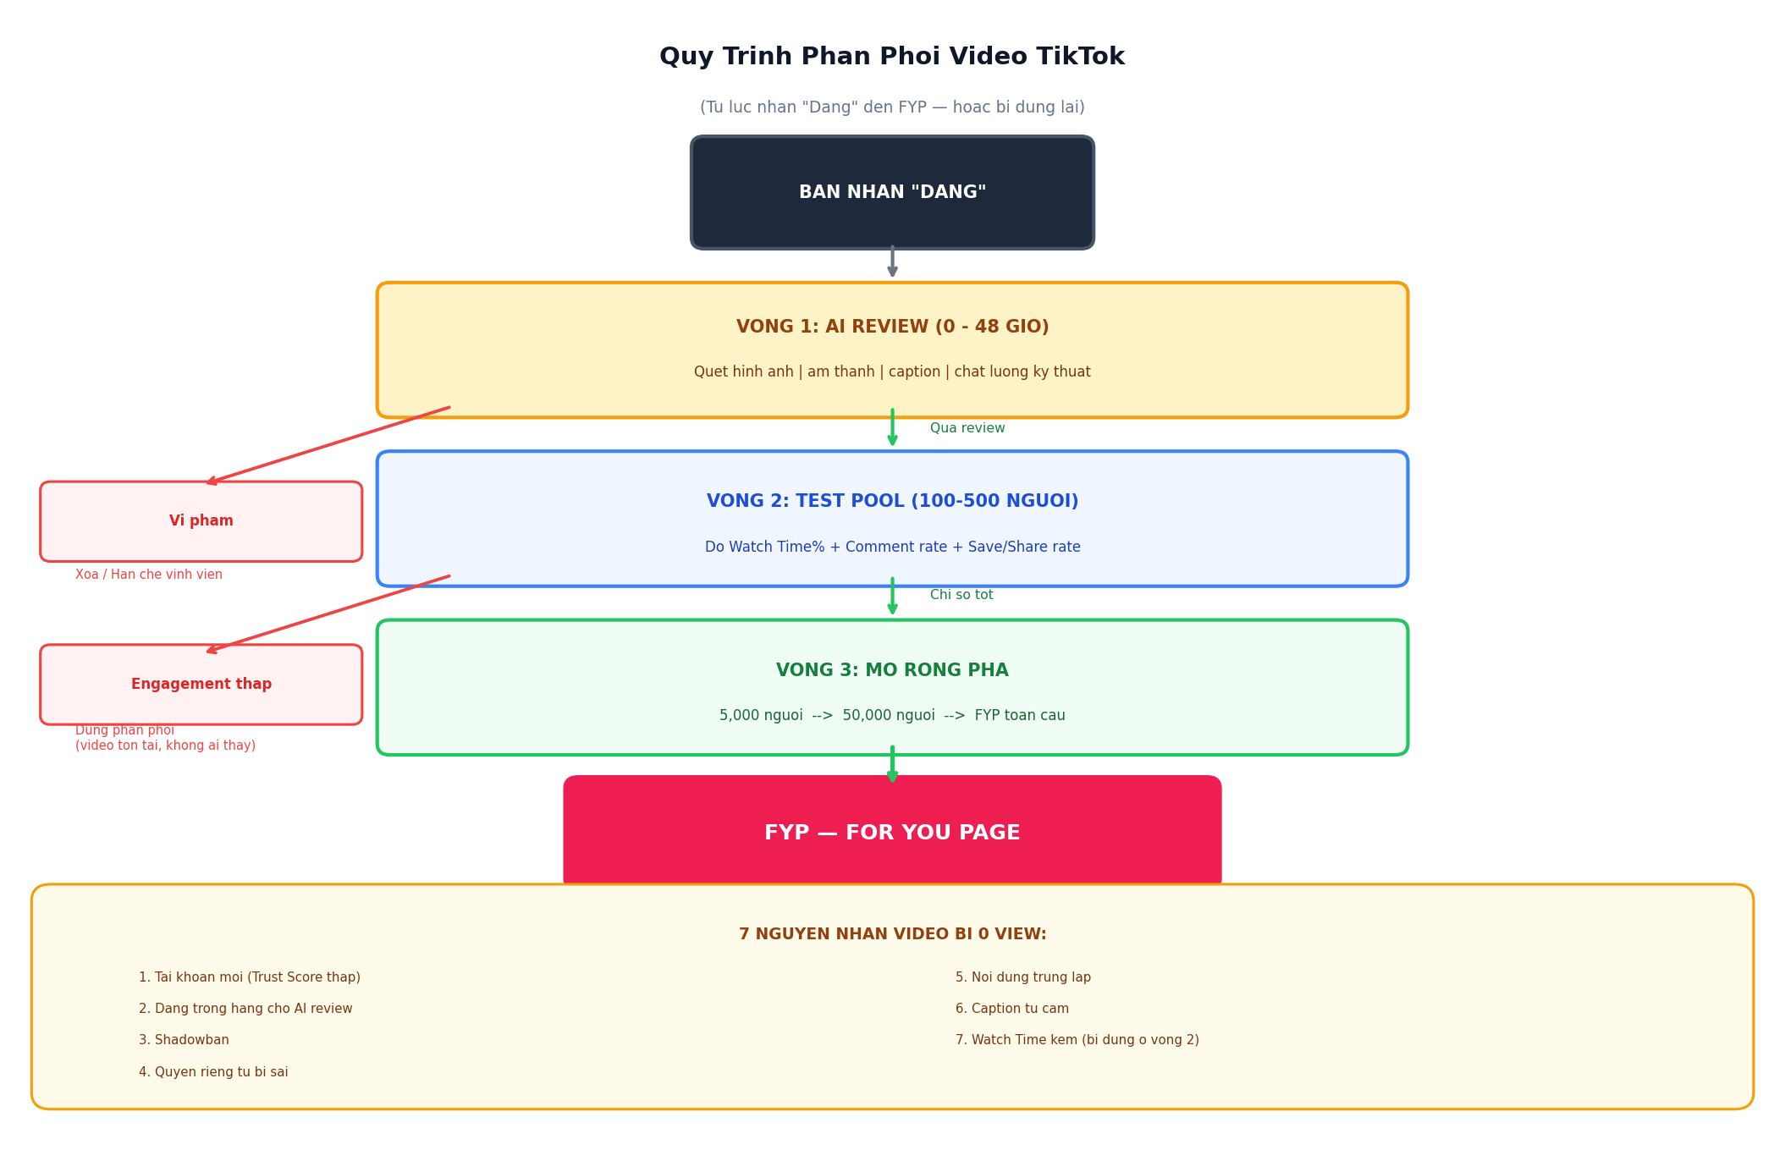
Quy trình phân phối video TikTok từ khi đăng đến FYP
────────────────────────────────────────────────────────────

7 Nguyên Nhân Video TikTok 0 View — Chẩn Đoán Từng Trường Hợp
"Video tiktok 0 view" không phải một vấn đề duy nhất — đây là 7 tình huống khác nhau cần cách xử lý khác nhau.

Nguyên Nhân 1 — Tài Khoản Mới, Trust Score Thấp
Dấu hiệu nhận biết: Tài khoản tạo dưới 30 ngày, chưa có video nào trên 500 view.
Cơ chế: TikTok gán Trust Score cho mỗi tài khoản dựa trên lịch sử hành vi. Tài khoản mới không có lịch sử → TikTok phân phối thận trọng hơn, test pool nhỏ hơn (có thể chỉ 10-50 người thay vì 100-500).
Cách fix:
- Không đăng ngay 5-10 video trong ngày đầu — hành vi này bị nhận diện là spam
- Dành 3-5 ngày đầu chỉ tương tác như người dùng bình thường: xem video, like, bình luận, follow
- Đăng video đều đặn 1 video/ngày trong 2 tuần đầu — không đăng ồ ạt
- Tối ưu profile đầy đủ (ảnh, bio, link) trước khi đăng video

Nguyên Nhân 2 — Đang Trong Hàng Chờ AI Review
Dấu hiệu nhận biết: Video đăng được 1-6 giờ, view vẫn = 0 nhưng video không có biểu tượng "đang xử lý". Có thể xem bình thường khi mở bằng tài khoản khác nhưng không xuất hiện trên FYP của người lạ.
Cơ chế: Video đang chờ AI review xong. Không có dấu hiệu trực quan — TikTok không thông báo.
Cách fix:
- Không xóa và đăng lại — làm thế sẽ restart toàn bộ quá trình review
- Chờ 24-48 giờ — hầu hết video thông thường qua review trong thời gian này
- Nếu sau 48 giờ vẫn 0 view → chuyển sang kiểm tra các nguyên nhân khác

Nguyên Nhân 3 — Shadowban (Tài Khoản Bị Hạn Chế)
Dấu hiệu nhận biết: Tài khoản đã có video view tốt trước đây, đột ngột tất cả video mới đều 0 view. Video chỉ hiển thị khi tìm kiếm trực tiếp bằng username, không xuất hiện trên FYP người lạ.
Cơ chế: TikTok giới hạn phân phối tài khoản vi phạm nhẹ (không bị xóa nhưng bị hạn chế). Shadowban thường kéo dài 2-4 tuần. Đọc thêm về vi phạm chính sách TikTok để hiểu rõ hơn.
Cách fix:
- Không đăng video trong 2-3 ngày (để tình trạng "hạ nhiệt")
- Kiểm tra Activity Center trong app xem có thông báo vi phạm nào không
- Xem lại các video gần đây xem có nội dung vi phạm tiêu chuẩn cộng đồng không
- Gửi kháng nghị qua Trung tâm phản hồi TikTok nếu bạn cho rằng đây là nhầm lẫn

Nguyên Nhân 4 — Cài Đặt Quyền Riêng Tư Bị Sai
Dấu hiệu nhận biết: Video chỉ bạn xem được, người khác tìm không thấy.
Cơ chế: Video được đặt ở chế độ "Bạn bè" hoặc "Chỉ mình tôi" thay vì "Công khai".
Cách fix: Vào video → "..." → Quyền riêng tư → đổi sang "Công khai". Chú ý: TikTok có thể không đẩy lại video đã cũ vào FYP khi đổi trạng thái.

Nguyên Nhân 5 — Nội Dung Trùng Lặp / Reup
Dấu hiệu nhận biết: Video đã đăng trước đó trên TikTok hoặc nền tảng khác, hoặc lấy video của người khác về đăng lại.
Cơ chế: TikTok có hệ thống phát hiện trùng lặp (hash matching). Video đã tồn tại trên hệ thống sẽ không được phân phối như nội dung mới. Điều này ảnh hưởng cả video của bạn đăng lại lần 2 và video reup từ nguồn khác.
Cách fix:
- Thêm watermark, chỉnh màu nhẹ, hoặc thêm overlay text vào video cũ trước khi đăng lại
- Tốt nhất: tạo nội dung gốc thay vì reup

Nguyên Nhân 6 — Caption Chứa Từ Khóa Bị Hạn Chế
Dấu hiệu nhận biết: Video nội dung ổn nhưng đăng là 0 view ngay, không cải thiện sau 24h.
Cơ chế: AI review quét caption và hashtag, phát hiện từ nhạy cảm → dừng phân phối ngay. Nhiều từ khóa bị hạn chế không rõ ràng và thay đổi theo thời gian.
Cách fix:
- Xóa caption, sửa lại hoàn toàn không dùng từ nghi ngờ → đăng lại video (làm bản mới)
- Kiểm tra hashtag bằng cách tìm trên TikTok: hashtag bị giới hạn thường hiển thị ít video hơn bình thường
- Tham khảo cách viết caption TikTok để biết cách dùng từ khóa đúng cách

Nguyên Nhân 7 — Chất Lượng Video Thấp, Watch Time Kém
Dấu hiệu nhận biết: Video có vài chục view nhưng không tăng thêm. Không phải 0 tuyệt đối mà bị "dừng ở đó".
Cơ chế: Video qua được review và test pool, nhưng Watch Time % trong test pool quá thấp → TikTok quyết định dừng phân phối. Đây là "0 view giai đoạn 2" — khác với 0 view tuyệt đối.
Cách fix:
- Phân tích video: 3 giây đầu có hook rõ không? Người xem dừng lại ở đây không?
- Xây dựng kênh TikTok với chiến lược nội dung rõ ràng trước khi đăng ồ ạt
- A/B test: đăng cùng nội dung nhưng 3 giây mở đầu khác nhau
────────────────────────────────────────────────────────────

Cách Chẩn Đoán Đúng Trước Khi Fix
Trước khi làm bất cứ điều gì, hãy dành 2 phút chẩn đoán đúng loại 0 view — để không fix sai chỗ.
Câu hỏi | Kết quả | Kết luận
Mở video bằng tài khoản khác — thấy không? | Không thấy | Video bị ẩn hoàn toàn — kiểm tra quyền riêng tư hoặc shadowban
Mở video bằng tài khoản khác — thấy không? | Thấy nhưng không lên FYP | Đang review hoặc Watch Time kém
Tài khoản của bạn bao nhiêu ngày tuổi? | Dưới 30 ngày | Trust Score thấp — kiên nhẫn
Video có từ khóa nhạy cảm trong caption? | Có | Xóa caption, viết lại
Video của bạn có từng đăng trước chưa? | Có | Nội dung trùng lặp
Tất cả video gần đây đều 0 view? | Có | Shadowban — kiểm tra Activity Center

────────────────────────────────────────────────────────────

Phân Biệt: 0 View Tạm Thời Vs. 0 View Vĩnh Viễn
Đây là điểm nhiều creator nhầm lẫn nhất — xóa video "0 view tạm thời" là sai lầm không cần thiết.
Loại | Dấu hiệu | Thời gian | Nên làm gì
0 view tạm thời (đang review) | Video mới <48h, không có thông báo vi phạm | Tối đa 48h | Chờ, không xóa
0 view do Trust Score thấp | Tài khoản mới, lần đầu đăng | 1-2 tuần đầu | Kiên nhẫn, đăng đều đặn
0 view do shadowban | Tất cả video mới đều 0, tài khoản cũ | 2-4 tuần | Nghỉ đăng, kháng nghị
0 view vĩnh viễn | Video có vi phạm nghiêm trọng | Vĩnh viễn | Xóa video, không kháng nghị

────────────────────────────────────────────────────────────

Câu Hỏi Thường Gặp Về Video TikTok 0 View

Video TikTok 0 View Bao Lâu Thì Hết?
Phụ thuộc vào nguyên nhân. Nếu đang trong hàng chờ review: 6-48 giờ. Nếu do Trust Score thấp (tài khoản mới): 1-2 tuần đăng đều đặn. Nếu shadowban: 2-4 tuần. Không có con số chính xác vì TikTok không công bố thời gian review chính thức.

Có Nên Xóa Video TikTok 0 View Không?
Không nên xóa video trong 48 giờ đầu — video có thể đang trong hàng chờ review. Sau 48 giờ nếu vẫn 0 view và bạn xác định không phải shadowban: có thể xóa và tạo video mới tốt hơn. Không nên đăng lại video cũ nguyên xi vì TikTok sẽ nhận diện là nội dung trùng lặp.

Tại Sao Video Cũ Có View Nhưng Video Mới Thì Không?
Nguyên nhân phổ biến nhất là thay đổi trong nội dung hoặc tài khoản đang bị shadowban. Kiểm tra Activity Center xem có thông báo gì không. Nếu không có vi phạm, có thể nội dung video mới không đáp ứng kỳ vọng của đối tượng cũ — xem lại Watch Time analytics của video cũ để hiểu đối tượng muốn xem gì.

Đăng Video Lúc Nào Là Tốt Nhất Để Tránh 0 View?
Không có khung giờ "magic" tránh được 0 view, nhưng đăng khi đối tượng của bạn đang active tăng khả năng engagement trong test pool. Phân tích TikTok Analytics (tài khoản Pro) cho thấy giờ follower của bạn online nhiều nhất. Tuy nhiên, chất lượng nội dung và Trust Score ảnh hưởng nhiều hơn thời điểm đăng.

Tiktok 0 View Có Ảnh Hưởng Đến Kiếm Tiền Không?
Có. Video 0 view không tạo ra doanh thu từ Creator Fund hoặc TikTok LIVE. Hơn nữa, nhiều video 0 view liên tiếp có thể ảnh hưởng đến cơ hội tham gia các chương trình monetization. Ưu tiên giải quyết nguyên nhân gốc rễ thay vì tiếp tục đăng nội dung mới khi tài khoản đang có vấn đề.
────────────────────────────────────────────────────────────

Kết Luận
Video TikTok 0 view thường không phải vấn đề của nội dung — mà là vấn đề của cơ chế phân phối bị gián đoạn. Ba bước hành động:
1. Chẩn đoán trước khi fix — dùng bảng câu hỏi ở trên để xác định đúng loại 0 view
2. Không xóa và đăng lại ngay — chờ đủ 48 giờ trước khi quyết định
3. Xây dựng Trust Score từ đầu nếu là tài khoản mới — kiên nhẫn đăng đều đặn trong 2-4 tuần đầu
Nếu bạn muốn hiểu toàn bộ hành trình xây kênh TikTok từ đầu để tránh những lỗi cơ bản này, đọc thêm hướng dẫn xây kênh TikTok từ con số 0.
────────────────────────────────────────────────────────────

